MP的通讯协议
1.MP的协议格式为：
Head | Body
Head的格式如下：
Len | unDataType
2Bytes | 7Bytes
其中，unDataType只取后面的7个字节，Len字段只包括unDataType的7个字节及Body部分；在Service发给客户端的数据中，Len字段的最后一个比特位表示数据是否经过压缩。Body部分因数据类型的不同而不同，unDataType决定了Body的格式，可以通过definer查看。如：
unDataType的定义如下：
unDataType.btProcessLayer | 1Byte
unDataType.btCountry | 1Byte
unDataType.btSource | 1Byte
unDataType.btMarket | 1Byte
unDataType.btType | 1Byte
unDataType.btClass | 1Byte
unDataType.btDataType | 1Byte
这7个字节组成通讯的命令字。
2.针对以上内容举例如下：
1）登陆包：
首先通过definer查看登陆包的格式为：
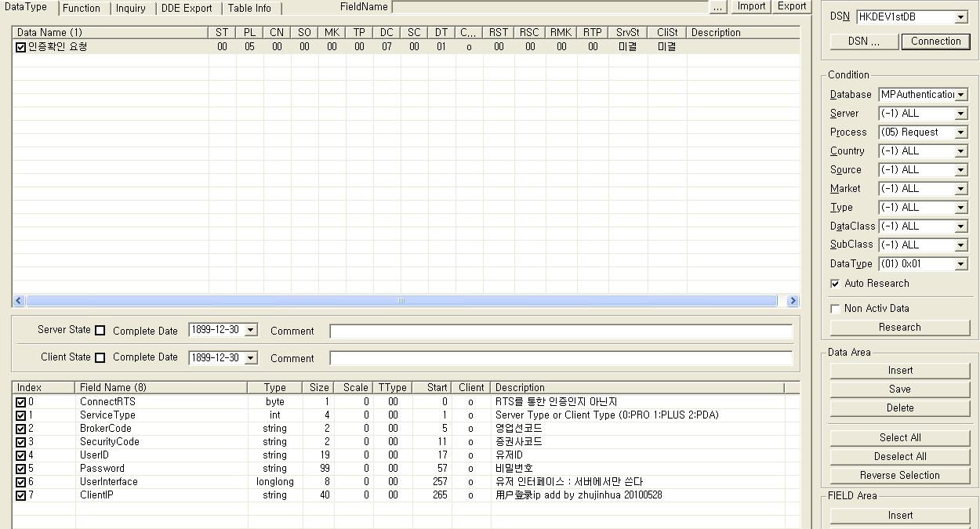
从ConnectRTS到Password字段为客户端发送给RTS的认证包内容，客户端相关的代码为：
文件Src\MVMaster\CommLink\AuthenLink.cpp，函数void CAuthenLink::RequestAuthen()

m_AuthenRequestMng->Init();
STSendInfo& stSendInfo = m_AuthenRequestMng->GetSendInfo();

// 这是unDataType的7个字节
stSendInfo.packet[0] = PROCESSLAYER_REQUEST;
stSendInfo.packet[1] = COUNTRY_TOTAL;
stSendInfo.packet[2] = SOURCE_TOTAL;
stSendInfo.packet[3] = MARKET_TOTAL;
stSendInfo.packet[4] = TYPE_TOTAL;
stSendInfo.packet[5] = DATACLASS_AUTHENTICATION;
stSendInfo.packet[6] = DATATYPE_AUTHEN_REQUEST;

// 以下ServiceType参数在第一次认证请求时用3发送，已获取免责声明的状态值。
stSendInfo.packet[7] = 0x00; // ConnectRTS
stSendInfo.packet[8] = 0x03; // ServiceType int 4 Server Type or Client Type (0 : PRO, 1 : PLUS, 2 : PDA 3: AGREEMENT)
const TCHAR c_szBrokerCode[3] = _T("MP");
// BrokerCode与SecurityCode字段固定为”MP”
::memcpy(&stSendInfo.packet[12], c_szBrokerCode, 2 * sizeof(TCHAR)); // BrokerCode，Unicode字符
::memcpy(&stSendInfo.packet[18], c_szBrokerCode, 2 * sizeof(TCHAR)); // SecurityCode，Unicode字符

// 用户账号，Unicode字符
LPCTSTR lpszUserID = g_pMVGlobalValue->GetValueByString(enSTRINGUserID);
ASSERT(lpszUserID);
if (_tcslen(lpszUserID) > 0)
::memcpy(&stSendInfo.packet[24], lpszUserID, _tcslen(lpszUserID) * sizeof(TCHAR));

// 用户密码，Unicode字符
CString strPassword = ((CMainFrame*)GetMainWindow())->GetPassword();
LPCTSTR lpszPW = strPassword.GetBuffer();
::memcpy(&stSendInfo.packet[64], lpszPW, SizeOfLpctStr(lpszPW)); //Password string 20 Password

stSendInfo.packet_len = 130;
stSendInfo.dataclass = DATACLASS_AUTHENTICATION;
stSendInfo.datatype = IRequestManager::BYTE_NA;

m_AuthenRequestMng->Send(this);

注：UserInterface、ClientIP是RTS转发给Authentication时加上的，所以客户端没有填充该值

2）订阅请求包：
DataType定义如下：
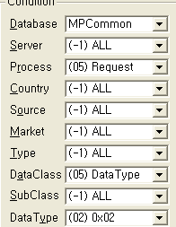
字段定义如下：
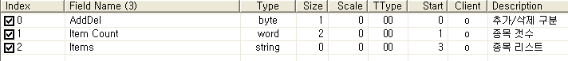
客户端相关的代码如下：
Client\Interface\IMVQuerySet.h，class CMVRealTime : public STSendInfo

SET_POSITION(START_POSITION); // Body开始位置
SET_VALUE(BYTE, _add_del); // 订阅或者取消订阅，0：订阅，1：取消

if (0xFF == _realtype)
{
ASSERT_MSG(FALSE, _T("角矫埃 单捞磐 鸥涝捞 乐绢具 钦聪促."));
return S_FALSE;
}

WORD codecount = (WORD)_codetype_list.GetCount();
if (0 == codecount)
{
ASSERT_MSG(FALSE, _T("内靛啊 乐绢具 钦聪促."));
return S_FALSE;
}

MVCodeType codetype(_codetype_list.GetHead());

// Item Count
SET_VALUE(WORD, codecount);

// Items字段，即行情的类型（tick、quotation）
POSITION pos = _codetype_list.GetHeadPosition();
while (pos)
{
if (QUERY_SIZE_MAX < packet_len)
{
ASSERT_MSG(FALSE, _T("QUERY_SIZE 檬苞"));

_codetype_list.RemoveAll();
return S_FALSE;
}

codetype.llDataType = _codetype_list.GetNext(pos);
codetype.btDataClass = DATACLASS_REALTIME;
codetype.btDataType = _realtype;

SET_VALUE(LONGLONG, codetype.llDataType);
}

if (enAddRealTime == _add_del)
{
if (S_FALSE == SetColumn())
return S_FALSE;
}

mgr->Send(pLink, *this);

服务器之间的通讯方式，同样采用以上的格式，举例如下：
Receiver->MainServer，其中的MDF的‘XD’element的发送代码为：
文件Server\Src\Business\China\ReceivePacket\SocketInterface\ITPHSE.cpp

// X, D : 龋啊橇肺芭沥焊(吝惫狼Ranking苞厚搅)
BOOL HSESecurityQueueDetail (WORD wDataType, BYTE *&pData, long &nLen)
{
ByteLogWrite('X', 'D');
// Elment啊绝阑版快贸府角菩================================================================
CElementXN *pElement = CElementXN::Instance();
if( (NULL == pElement) || pElement->m_XN.strSecurityCode.IsEmpty() )
{
::ServerInfoLogWrite(_T("HSESecurityQueueDetail=> ElementXN绝澜\n"));
TRACE("HSESecurityQueueDetail=> ElementXN绝澜\n");
return FALSE;
}

// 单捞磐啊嘎绰瘤乐绰瘤犬牢=================================================================
PSTHK_XD pXD = (PSTHK_XD)pData ;
long size;
pXD->itemCount = htons(pXD->itemCount); // 0~40
if( (0 > pXD->itemCount) || ( 40 < pXD->itemCount ) )
{
::ServerInfoLogWrite(_T("HSESecurityQueueDetail=> 单捞磐辨捞坷幅\n"));
TRACE("HSESecurityQueueDetail=> 单捞磐辨捞坷幅\n");
return FALSE;
}

size = sizeof STHK_XD + (pXD->itemCount-1)*sizeof(pXD->stItemTable[0]);
pData += size;
nLen -= size;

if( 0 > nLen )
{
::ServerInfoLogWrite(_T("HSESecurityQueueDetail=> 单捞磐辨捞坷幅\n"));
TRACE("HSESecurityQueueDetail=> 单捞磐辨捞坷幅\n");
return FALSE;
}

// CommonData Load =============================================================================
// 这是unDataType的格式
UNDataType unDataType(0);
unDataType.btServerType = 0x00;
unDataType.btProcessLayer = PROCESSLAYER_SENDPROCESS;
unDataType.btCountry = COUNTRY_CHINA;
unDataType.btSource = SOURCE_GTA;
unDataType.btMarket = MARKET_HKE_MAIN;
unDataType.btType = TYPE_STOCK;
unDataType.btDataClass = DATACLASS_REALTIME;
unDataType.btSubClass = 0x00;
unDataType.btDataType = HKE_DATA_TYPE_BROKER_QUOT;
CommonDataPopClear(pCommonData, unDataType);
if( NULL == pCommonData )
{
::ServerInfoLogWrite(_T("HSESecurityQueueDetail=> CommonData Type Load 角菩\n"));
TRACE("HSESecurityQueueDetail=> CommonData Type Load 角菩\n");
return FALSE;
}

// 芭贰家备炼眉Load & 傈价===================================================================
CString strField;
WORD i;

// 以下是从MDF中取数据并转为MP的格式后发送，格式与definer中定义的一致
pCommonData->SetData(_T("SecurityID"), pElement->m_XN.strSecurityCode);

pCommonData->SetData(_T("ItemCount"), pXD->itemCount);
pCommonData->SetData(_T("AskBidType"), &pXD->OrderSide, 1);
pCommonData->SetData(_T("TradingTime"), ::GetTime(TIMER_HSE_TYPE));

//TRACE(_T("ItemCount : %d\n"), pXD->itemCount);
for( i=0 ; i<pXD->itemCount ; i++ )
{
strField.Format(_T("ItemID%d"), i+1);
pXD->stItemTable[i].item = htons(pXD->stItemTable[i].item);
pCommonData->SetData(strField, pXD->stItemTable[i].item);

strField.Format(_T("ItemType%d"), i+1);
pCommonData->SetData(strField, &pXD->stItemTable[i].type, 1);
}

// Main Server肺傈价==========================================================================
CServerSocketSingleton* pSocket = CServerSocketSingleton::Instance(); // IOCP Socket
pSocket->Send(pCommonData);
return TRUE;
}
根据代码中的unDataType的定义，可以在definer中找到数据定义如下：
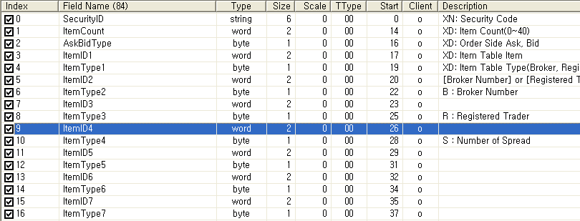
可见代码中叶对相关的字段值进行了填充。
3.关于Service的通讯压缩
Service在发送给客户端时数据时，可以进行数据压缩，需要在配置文件中做如下配置：
[TCP/IP]
CompressPacket = 1
相关代码Server\Src\MPServiceServer\Socket\CompressPacket.cpp
COverlappedEx* MakeOverlapCompressPacket(UNDataType& unDataType, BYTE* pData, int nLen)
客户端通过包头的最后一个bit是否为1来判断数据包是否进行了压缩，相关代码如下：
Src\MVCommConnector\BaseSocket\ProtocolSSyncSocket.cpp
int CProtocolSSyncSocket::PacketAnalyAndTrans_NoProxy()

if (nDataLength & 0x8000)
{
nDataLength &= 0x7fff;
wCompress = 0x8000;
}
else
{
wCompress = 0x0000;
}

